МГТУ им. Н.Э. Баумана

Отчёт по лабораторной работе №2  
по курсу «Электротехника»

Тема: Источники тока и напряжения.

Вариант 125.

Руководитель  
Белодедов М. В.

Студент группы ИУ5-32Б  
Афонин И.И.

2024 г.

Полученное задание:

Модель стабилизатора: LMS1587IT-1.5/NOPB

Uвх. = 12 В

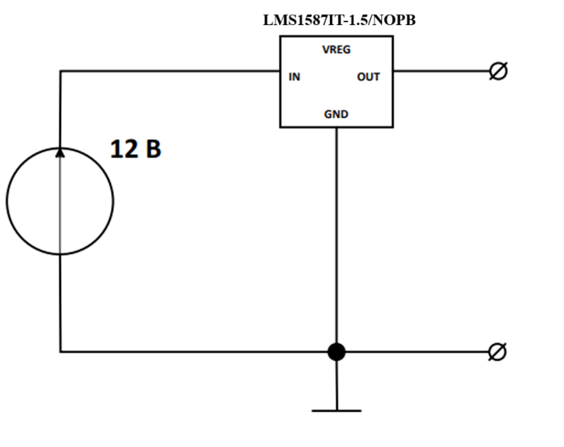

1. Измерим напряжение холостого хода с помощью программы-симулятора NI Multisim 14.0.

Подсоединим к клеммам источника вольтметр, сопротивление которого очень велико (R = 10ТОм). Его можно рассматривать как идеальный. Будем считать, что к источнику не подключена никакая нагрузка. Тогда вольтметр будет показывать напряжение холостого хода:

Uхх = 1,5 В

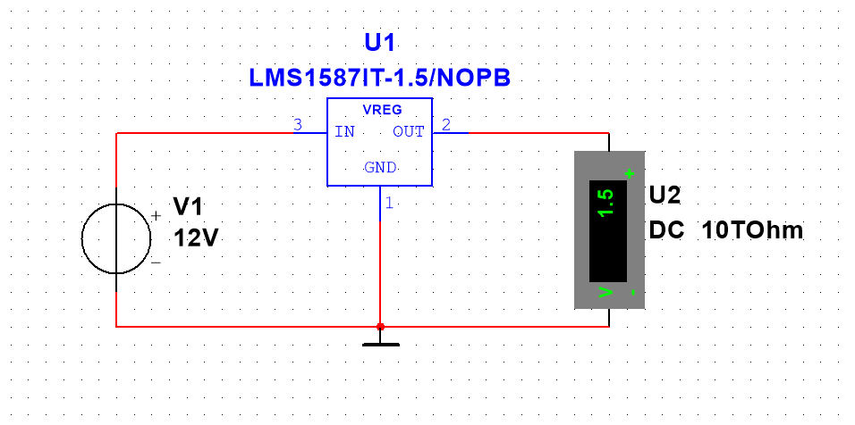

1. Измерим ток короткого замыкания

Теперь подсоединим к источнику идеальный амперметр (R = 0), а клеммы соединим проводом. Тогда источник можно будет считать закороченным. В таком случае амперметр будет показывать ток короткого замыкания:

Iкз = 4,3 А

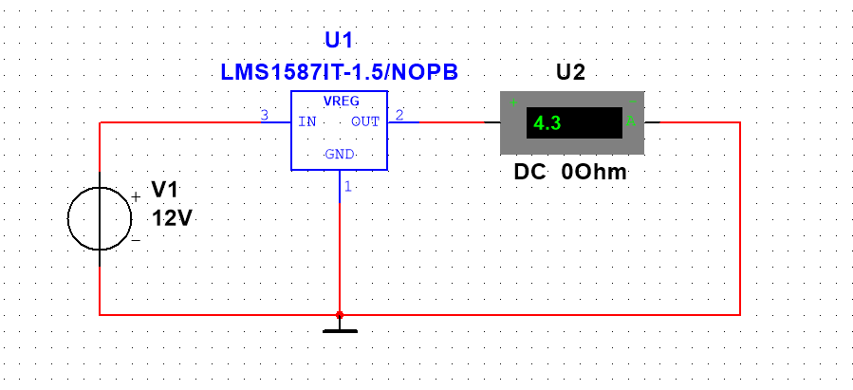

1. Далее, будем подключать к источнику резисторы различных номиналов и измерять напряжение на клеммах источника и ток, выдаваемый источником.

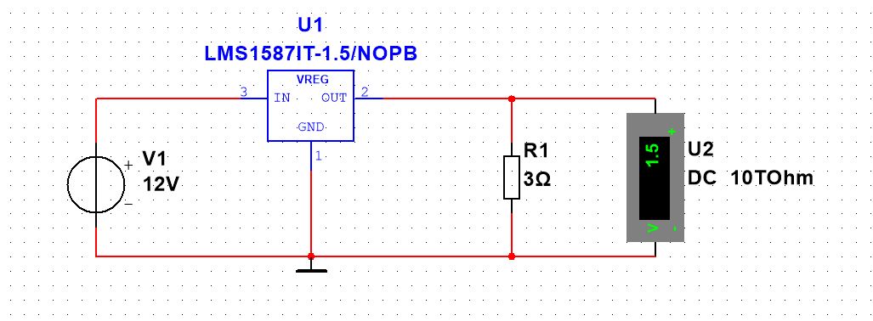

|  |  |  |  |
| --- | --- | --- | --- |
| R, Ом | U, В | I, А | *Примечание* |
| ∞ | 1,500 | 0 | *напряжение холостого хода Uхх* |
| 4 | 1,500 | 0,375000 |  |
| 1,7 | 1,500 | 0,882353 |  |
| 1 | 1,500 | 1,500000 |  |
| 0,8 | 1,500 | 1,875000 |  |
| 0,6 | 1,499 | 2,498333 |  |
| 0,5 | 1,499 | 2,998000 |  |
| 0,435 | 1,499 | 3,445977 |  |
| 0,4 | 1,499 | 3,747500 |  |
| 0,38 | 1,499 | 3,944737 |  |
| 0,36 | 1,499 | 4,163889 |  |
| 0,35 | 1,499 | 4,282857 |  |
| 0,345 | 1,483 | 4,298551 |  |
| 0,34 | 1,462 | 4,3 |  |
| 0,3 | 1,290 | 4,3 |  |
| 0,25 | 1,075 | 4,3 |  |
| 0,2 | 0,860 | 4,3 |  |
| 0,15 | 0,645 | 4,3 |  |
| 0,1 | 0,430 | 4,3 |  |
| 0,05 | 0,215 | 4,3 |  |
| 0 | 0 | 4,3 | *ток короткого замыкания Iкз* |

1. Полученную зависимость *U = U(I)* представим в виде графика нагрузочной характеристики в программе MS Excel 2016:
2. Вычислим минимальное и максимальное значения выходного сопротивления источника.
$$r_{min}=-\frac{∆U}{∆I}=-\frac{1,5 В-1,483 В}{0 А-4,298551 А}=3954,82 мкОм$$

$$r_{max}=-\frac{∆U}{∆I}=-\frac{1,499 В-1,462 В}{4,282857 А-4,3 А}=2,16 Ом$$

3. Значение сопротивления, полученное от преподавателя: R = 2 Ом

Определим теоретически значения силы тока I0 и напряжения U0.

Возьмем соседние точки при сопротивлениях R = 1,95 Ом и R = 2,05 Ом.

1. При R = 1,95 Ом: I1 = 0,769 А и U1 = 1,49955 В
2. При R = 2,05 Ом: I2 = 0,732 А и U2 = 1,50006 В

Составим уравнение прямой $U=a×I+b$ через эти 2 точки:

$$\left\{\begin{aligned}U_{1}=a{×I}_{1}+b (1) \\ U_{2}=a×I_{2}+b (2)\end{aligned}\right.$$

Вычитая из уравнения (2) уравнение (1):

$$U_{2}- U_{1}=(I_{2}-I_{1})×a$$

$$a= \frac{U_{2}- U_{1}}{I_{2}-I_{1}}$$

Подставим значения:

$$a= \frac{1,5006 В-1,49955 В}{0,732 А-0,769 А}= -0,028$$

Подставим значение *a* в уравнение (1):

$$U_{1}=-0,028×I_{1}+b$$

$$b=U_{1}+0,028×I_{1}=1,49955+0,028×0,769=1,521082$$

Итак, получившееся уравнение $U=a×I+b$:

$U=1,5$ 2111 В

Найдем точку пересечения получившейся прямой с прямой –это и будут искомые значения

$$U_{0}=1,52111 В$$

$$U_{0}=2×I_{0}$$

Следовательно, получаем:

$$I_{0}= \frac{1,52111}{2}=0,76056 A$$

Полученные искомые значения:

$U_{0}=1,52111 В$ и $I_{0}= 0,76056 A$

1. Увеличим масштаб графика и найдем координаты точки пересечения, а также нанесем точки на график

Полученные данные $U_{0}=1,5000 В$ и $I_{0}= 0,7500 А$

1. Проверим полученные теоретические значения экспериментально

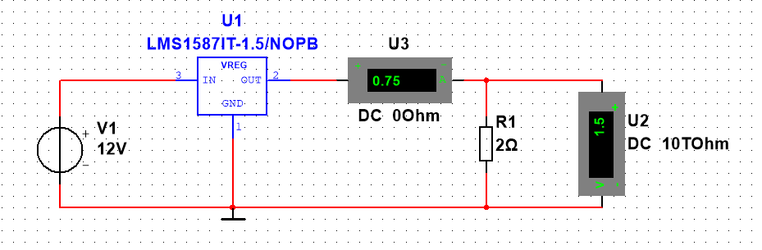

Экспериментальные данные $U_{э}=1,5 В$ и $I_{э}= 0,75 А$

1. Составим итоговую таблицу

|  |  |  |  |
| --- | --- | --- | --- |
| № | Способ | Сила тока $I_{0}$ | Напряжение $U_{0}$ |
| 1 | Расчет значений | $$0,76056 A$$ | $$1,52111 В$$ |
| 2 | Увеличение масштаба | $$0,75 А$$ | $$1,5 В$$ |
| 3 | С помощью программы-симулятора | $$0,75 A$$ | $$1,5 В$$ |